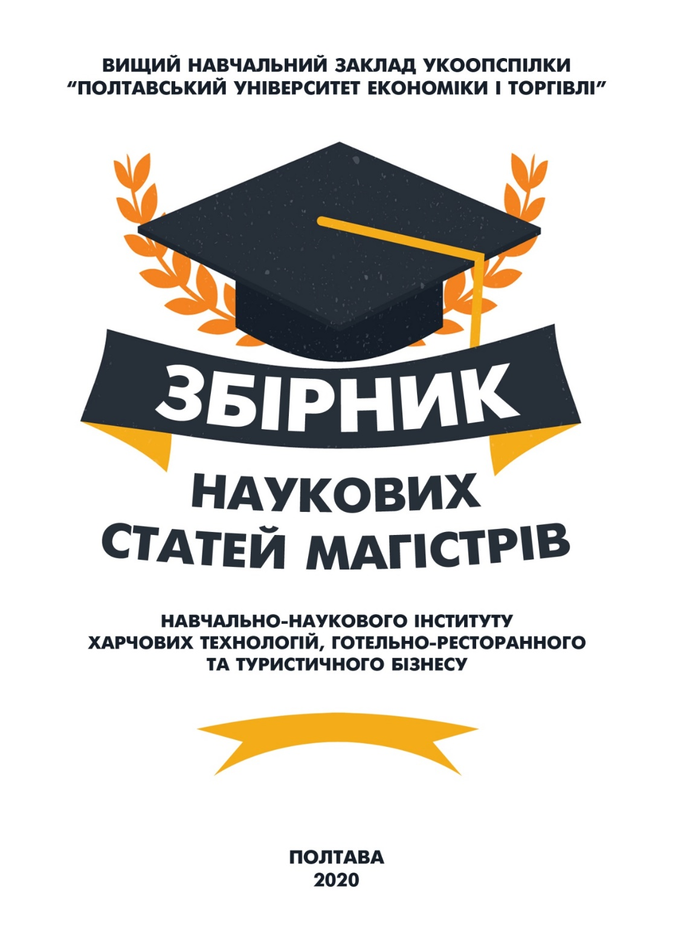

ВИЩИЙ НАВЧАЛЬНИЙ ЗАКЛАД УКООПСПІЛКИ
«ПОЛТАВСЬКИЙ УНІВЕРСИТЕТ ЕКОНОМІКИ І ТОРГІВЛІ»
(ПУЕТ)

ЗБІРНИК НАУКОВИХ СТАТЕЙ МАГІСТРІВ

НАВЧАЛЬНО-НАУКОВИЙ ІНСТИТУТ
ХАРЧОВИХ ТЕХНОЛОГІЙ, ГОТЕЛЬНО-РЕСТОРАННОГО ТА ТУРИСТИЧНОГО БІЗНЕСУ

Полтава
ПУЕТ
2020
УДК 640+338.48(082)
З-41

Друкується відповідно до наказу по університету № 112-Н від 01 вересня 2020 р.

Головний редактор – О. О. Нестуля, д. і. н., професор, ректор Вищого навчального закладу Укоопспілки «Полтавський університет економіки і торгівлі» (ПУЕТ).
Заступник головного редактора – О. В. Манжура, д. е. н., доцент, проректор з науково-педагогічної роботи ПУЕТ.
Відповідальний секретар – Н. М. Бобух, д. філол. н., професор, завідувач кафедри української, іноземних мов та перекладу ПУЕТ.
Відповідальний редактор
В. О. Скрипник, д. т. н., професор, директор Навчально-наукового інституту харчових технологій, готельно-ресторанного та туристичного бізнесу ПУЕТ.
Члени редакційної колегії
Т. В. Капліна, д. т. н., професор (спеціальність Готельно-ресторанна справа), завідувач кафедри готельно-ресторанної справи ПУЕТ;
Г. П. Хомич, д. т. н., професор (спеціальність Харчові технології), завідувач кафедри технології харчових виробництв і ресторанного господарства ПУЕТ;
І. М. Петренко, д. і. н., професор (спеціальність Освітні, педагогічні науки), завідувач кафедри педагогіки та суспільних наук ПУЕТ.

Збірник наукових статей магістрів. Навчально-науковий інститут харчових технологій, готельно-ресторанного та туристичного бізнесу. – Полтава : ПУЕТ, 2020. – 332 с.
З-41

ISBN 978-966-184-389-8
У збірнику представлено результати наукових досліджень магістрів спеціальностей: Готельно-ресторанна справа освітня програма «Готельно-ресторанна справа»; Харчові технології освітні програми «Технології в ресторанному господарстві» та «Технології зберігання, консервування та переробки м’яса»; Освітні, педагогічні науки освітня програма «Педагогіка вищої школи».
УДК 640+338.48(082)

Матеріали друкуються в авторській редакції мовами оригіналів.
За виклад, зміст і достовірність матеріалів відповідальні автори.
Розповсюдження та тиражування без офіційного дозволу ПУЕТ заборонено.

ISBN 978-966-184-389-8 | © Вищий навчальний заклад Укоопспілки  «Полтавський університет економіки і торгівлі», 2020

ЗМІСТ
ГОТЕЛЬНО-РЕСТОРАННА СПРАВА
Освітня програма
«Готельно-ресторанна справа»
Богомаз А. С. Упровадження інноваційних
технологій у хостелі, що проєктується
у місті Миргород Полтавської області 8
Бортник К. О. Екологічні тенденції
та їх вплив на готельну індустрію 12
Діговець О. О. Особливості проєктування
готелів ділового призначення 18
Дудник А. В. Сучасний стан та перспективи розвитку готельного господарства Миколаївського регіону 22
Завьорткіна Ю. С. Впровадження інноваційних
технологій у готельні підприємства України 26
Косиченко К. С. Підвищення
конкурентоспроможності готелю «Аеропорт» 31
Крисунов І. О. Сучасні тенденції розвитку готельного господарства Харківського регіону 38
Малішевський Р. О. Проблеми розвитку
готельного господарства у місті Черкаси 43
Плахтюк В. Ю. Екологічні інновації – джерело
конкурентоспроможного функціонування
підприємства готельного господарства 48
Сідненко Б. Г. Розвиток готельного-ресторанного
господарства у місті Дніпро 53
Ставицька Ю. О. Сучасний стан фітнес та
спортивно-туристичних готелів України 56
Швіндін В. В. Перспективи розвитку готелів
ділового призначення в Україні 60
Шевченко А. С. Фізкультурно-оздоровчі послуги
в готельному господарстві України 64
Шейка А. В. Роль штучного інтелекту та
робототехніки в готельному бізнесі 70
Удовиченко О. В. «Зелені» технології та еко-готелі
у сучасному готельному бізнесі 75
ХАРЧОВІ ТЕХНОЛОГІЇ
Освітня програма «Технології
в ресторанному господарстві»
Бєляк В. В., Бондарчук В. С., Вировець В. М., Клименюк Р. Б. Використання плодово-ягідної сировини
в технології харчових продуктів 80
Гайко А. В., Сорока А. О. Дослідження
способів отримання соку із плодів дині 86
Журавльов Д. С. Розширення асортименту рибних січених виробів за рахунок використання рослинної сировини 91
Коломієць Є. К. Розробка технології альбумінової пасти 97
Корж В. С. Використання порошку топінамбуру
для підвищення харчової цінності вівсяного печива 101
Кривошей М. М. Удосконалення технології вівсяного
печива з використанням продуктів переробки горіхів 106
Мамай Д. О. Вплив порошку м’якоті кавуна
на властивості бісквітного напівфабрикату 110
Марусенко О. В. Удосконалення технології напоїв
оздоровчого спрямування на основі молочної сировини 115
Масич Ю. О. Використання кунжутного
шроту в технології кексів 120
Польщіков Д. І., Коваль М. А., Лавренчук В. О.
Розробка рецептур паштетів із м’яса
птиці для спеціального харчування 125
Скляр А. Ю., Галушинський Є. М., Охремчук С. П. Удосконалення технології виготовлення
кондитерських виробів з використанням
борошна з вівса голозерних сортів 131
ОСВІТНІ, ПЕДАГОГІЧНІ НАУКИ
Освітня програма «Педагогіка вищої школи»
Абгарян О. Л. Сучасні педагогічні технології у
контексті вищої економічної освіти 136
Бабенко К. О. Організаційно-педагогічні умови
професійної підготовки фахівців економічної
галузі з використанням дистанційних технологій 141
Безпалий М. С. Конфлікти адаптаційного
періоду в студентській групі та їхня профілактика 146
Браун В. В. Розвиток аналітичної
компетентності майбутніх фахівців 151
Бровко Л. В. Організація самостійної попередньо-пошукової роботи студентів закладів фахової передвищої освіти за технологією інтенсивного навчання 155
Вельбой С. В. Сутність та профілактика непатологічної дезадаптації студента в закладі вищої освіти 160
Гордєєва К. С. Формування готовності до
професійної діяльності майбутніх бухгалтерів
в освітньому середовищі університету 164
Гордієнко О. В. Середовищний підхід у сучасній
вищій освіті в контексті дистанційного навчання 172
Данилевський Я. С. Організація дозвілля
студентської молоді 176
Дерпач І. Ф. Формування культури спілкування майбутнього фахівця економічної галузі в освітньому процесі 179
Дрозд Р. А. Громадські об’єднання як чинник
виховного впливу на студентську молодь 184
Дубовик К. М. Педагогічне спілкування: стилі та бар’єри 188
Задьор А. Е. Інноваційні методи навчання
у закладах вищої освіти 193
Кібкало Б. І. Методична підготовка майбутніх
викладачів в умовах магістратури 200
Козачок Е. А. Проблематика функціонування
органів студентського самоврядування у
закладах вищої освіти України 204
Лучко А. П. Особливості культурно-освітньої
роботи викладачів закладів вищої освіти 209
Мельнічук Н. В. Критерії готовності до
продуктивного професійного спілкування
майбутніх фахівців економічної галузі 213
Миколаєнко О. В. Проблеми забезпечення економічної
галузі фахівцями у сфері інноваційної діяльності 218
Мінаєв М. М. Передумови успішної взаємодії викладача і студента на засадах студентоцентризму 223
Нагайченко І. І. Методологічні підходи до
професійного зростання майбутніх викладачів ЗВО
у процесі фахової підготовки 227
Насирова І. Ю. Організаційно-педагогічні умови
формування екологічної компетентності
майбутніх викладачів вищої школи 233
Негода М. О. Тренінг як одна з ефективних форм
проведення навчальних занять у вищий школі 237
Несват Н. А. Громадянське виховання студентської
молоді як педагогічна та соціальна проблема 241
Нурмагомедов О. Н. Проєктування викладачем
інтерактивних інформаційних технологій нaвчання 245
Ольшанцев О. О. Системний аналіз вітчизняного
досвіду при визначені ключових компетентностей 250
Плоцька-Яковенко В. В. Характеристика засобів
неформальної освіти майбутніх фінансистів 257
Половина А. С. Синергетичний підхід у практиці
вивчення студентами гуманітарних дисциплін 261
Руденко В. В. Адаптація першокурсників до умов
ВНЗ у процесі позанавчальної діяльності 266
Рушенко Д. В. Інноваційні освітні технології у формуванні управлінської компетентності викладача 270
Синявська Л. І. Розвиток особистості майбутнього фахівця гуманітарної сфери засобами музейної педагогіки 275
Скриннік М. М. Проблемне навчання як один із ефективних методів пошукової роботи студентів 280
Смаглій Я. О. Теоретичні аспекти формування професіоналізму майбутнього викладача на засадах акмеології 285
Сорокіна А. А. Теоретичні засади формування цифрової компетентності майбутніх фахівців обліку та аудиту 290
Насирова І. Ю. Організаційно-педагогічні
умови формування екологічної компетентності
майбутніх викладачів вищої школи 295
Стародуб Ю. Сучасні реалії освітньої
діяльності педагога вищої школи 299
Стеценкo О. О. Удосконалення суб’єктних відносин
студентів у закладі фахової передвищої освіти 308
Черненко С. В. Студентське самоврядування – важливий складник управління закладом вищої освіти 313
Юрченко К. О. Особливості освіти постмодерну 317
Ярова Ю. Д. Гендерна компетентність: зміст і завдання 322
Яровий С. Ф. Соціально-психологічні
чинники інноваційного процесу 328
ОСВІТНІ, ПЕДАГОГІЧНІ НАУКИ
Освітня програма «Педагогіка вищої школи»
УДК 371.15+377.112.4+371.13+378.22

МЕТОДИЧНА ПІДГОТОВКА МАЙБУТНІХ
ВИКЛАДАЧІВ В УМОВАХ МАГІСТРАТУРИ

Б. І. Кібкало, магістр спеціальності 011 Освітні, педагогічні науки освітня програма «Педагогіка вищої школи»
С. Ж. Верезомська, к. і. н., доцент – науковий керівник
Анотація. У статті визначено сутність методичної підготовки майбутніх викладачів в умовах магістратури і принципи побудови її змісту; виявлені основні функції, структура і можливі результати такої підготовки.
Ключові слова: методична підготовка, майбутні викладачі, магістратура, педагогічні дисципліни.
Abstract. The article defines the essence of methodical training of future teachers in the conditions of a magistracy and principles of construction of its maintenance; the main functions, structure and possible results of such training are revealed.
Keywords: methodical training, future teachers, master's degree, pedagogical disciplines.
Постановка проблеми. В умовах модернізації національної системи освіти пріоритетним завданням освітньої політики України є організація цілісного науково-обґрунтованого навчально-виховного процесу. Це висуває підвищенні вимоги до професійної підготовки викладача вищої школи, оскільки саме він впливає на розвиток особистості студента.
Серед вихідних концептуальних положень щодо професійної підготовки майбутніх викладачів вищої школи, закладених у законах України, акцентується увага на пріоритетності компетентнісного підходу. Безперечні переваги цього підходу вже визнано в освітніх системах економічно розвинутих країн, адже саме наявність компетентностей дозволяє особистості, зокрема викладачу вищої школи, практично оперувати здобутими знан-нями, творчо застосовувати їх у професійній діяльності. Серед видів професійної компетентності викладача вищої школи особливе місце займає методична компетентність, оскільки вона, інтегруючи в собі ряд ключових професійно-педагогічних компетенцій, значною мірою визначає рівень професіоналізму педагога.
Аналіз основних досліджень і публікацій. Існує ряд досліджень, які висвітлюють окремі аспекти проблеми формування методичної компетентності та методичної культури (І. Богданова [1], І. Верещагіна [2], Н. Зленко [3], В. Земцова [4], Г. Саранцева [5], Н. Соловова [6], Л. Таланова [7], В. Шаган [8]) педагогів. Теоретичний аналіз психолого-педагогічної літератури засвідчив, що методична компетентність майбутніх викладачів вищої школи розглядається досить фрагментарно та в сукуп-ності з іншими видами професійної компетентності. Досі не існує єдиного підходу до визначення методичної компетентності викладача вищої школи, її структури, недостатньо дослідже-ними залишаються питання змісту, форм і методів, умов формування такої компетентності як цілісного феномену.
Формулювання мети. Полягає у виявленні впливу теоре-тично обґрунтованих й експериментально перевірених педагогічних умов формування методичної компетентності майбутніх викладачів вищої школи у процесі педагогічної практики на рівні їхньої професійної підготовки.
Виклад основного матеріалу дослідження. Важливим складником професіоналізму сучасного викладача вищої школи є методична компетентність, яка з позицій цілісності педагогічного процесу є сукупністю знань, вмінь і навичок та особистісних якостей, які функціонують як здатність проек-тувати, адаптувати, організовувати, вмотивовувати, досліджу-вати і контролювати навчально-пізнавальний, виховний і розви-вальний аспекти освіти студентів у навчальній та виховній роботі.
Структуру методичної компетентності викладача вищої школи складають такі взаємопов’язані компоненти, як: когнітивний, процесуально-діяльнісний, особистісний. Когнітивний компонент методичної компетентності викладача вищої школи характеризується сукупністю знань з загальної педагогіки, психології, фізіології, окремих методик, інноваційної педагогіки. Процесуально-діяльнісний компонент методичної компетент-ності викладача вищої школи включає групи професійно-педагогічних умінь здійснення професійно-педагогічної діяльності: інтелектуально-творчі; інформаційно-гностичні; дидактико-методичні; виховні; рефлексивно-дослідницькі. Особистісний компонент методичної компетентності викладача вищої школи характеризує його професійну спрямованість, особистісні професійно значущі якості (гуманістична спрямованість, професійно-педагогічний інтерес, професійна мобільність, креативність, соціальна відповідальність, самостійність, ініціативність, тактовність, толерантність, здатність до рефлексії).
Надзвичайно важливу роль у формуванні методичної компетентності викладача вищої школи відіграє педагогічна практика, яка спрямована на закріплення та реалізацію в спеціально створених умовах набутих предметних, психолого-педагогічних, методичних знань, умінь і навичок, необхідних для майбутньої професійної діяльності, а також сприяє творчому розвитку та саморозвитку майбутнього викладача, формуванню в нього професійно-значущих якостей і готовності до інноваційної педагогічної діяльності.
Розроблена на компетентнісному, особистісно-діяльнісному, системному, цілісному та контекстному підходах модель формування методичної компетентності викладача вищої школи у процесі педагогічної практики передбачає: технологічне забезпечення, що відбиває реалізацію формування методичної компетентності викладача вищої школи на підготовчо-мотиваційному, змістово-діяльнісному, рефлексивно-корегувальному етапах педагогічної практики; навчально-методичне забезпечення, яке передбачає використання різних форм, методів і засобів; педагогічний моніторинг досліджуваного феномену.
Педагогічними умовами успішного формування методичної компетентності майбутніх викладачів вищої школи у процесі педагогічної практики визначено: 1) забезпечення цілеспрямованої особистісно-орієнтованої психолого-педагогічної підготовки студентів спеціальності «Педагогіка вищої школи» до педагогічної практики; 2) дієвість методичних знань шляхом виконання студентами завдань навчально-дослідного характеру, вивчення студентами-практикантами педагогічного досвіду (як традиційного, так і інноваційного) та його творчого використання в різних видах педагогічної практики; 3) постійне здійс-нення студентами-практикантами всебічної рефлексії своєї діяльності та набутого методичного досвіду.
Взаємозв’язок теоретичної і практичної складової методичної компетентності, необхідність особистісно усвідомленого ставлення до методичної діяльності є тими маркерами, що присутні в усіх підходах до визначення даного феномену. Методична компетентність передбачає здатність викладача до усвідомлення закономірностей своєї професійної діяльності і створення моделі переходу теорії в педагогічну практику.
Висновки. Найвищим результатом методичної підготовки майбутніх викладачів є формування і розвиток їхньої методичної культури. Методична підготовка зближує загальнопеда-гогічний і спеціальний напрями вишівської професійно-педагогічної підготовки майбутніх викладачів, що дозволяє їм поєднувати теоретичні знання з уміннями їх застосовувати для вирішення відповідних практичних завдань, забезпечує розуміння теорії і досвіду навчання та володіння необхідними для його відтворення педагогічними методиками і технологіями, теорію та практику в навчально-виховному процесі вищої педагогічної школи.
Список використаних джерел
- Богданова І. М. Концепція оновлення процесу професійно-педагогічної підготовки майбутніх вчителів в умовах впровадження інноваційних технологій : материалы конференции «Образование в современном обществе: проблемы, теория, практика». (Одесса, 25–27 сентября 1996 г.). Одесса, 1996. С. 17–20.
- Верещагина Н. О. Методическая подготовка бакалавров и магистров в области естественнонаучного образования: методология, теория и перспективы : монография. Санкт-Петербург : Изд-во РГПУ им. А. И. Герцена, 2011. 156 с.
- Зеленко Н. В. Методическая подготовка учителя технологи. Высшее образование в России. 2006. С. 132–134.
- Земцова В. И. Система методической подготовки учителя. Наука и школа. 2002. № 3. С. 2–7.
- Саранцев Г. И. Методическая подготовка будущего учителя в современных условиях. Педагогика. 2006. № 7. С. 61–68.
- Соловова Н. В. Методическая компетентность преподавателя ВУЗа. Вестник Российского государственного университета им. И. Канта. 2010. Вып. 5. С. 52–59.
- Таланова Л. Г. Методическая подготовка будущих учителей к методической деятельности : дисс. … канд. пед. наук : спец. 13.00.01. Одесса, 1997. 224 с.
- Шаган В. С. Педагогическое сопровождение процесса развития методической компетентности преподавателя колледжа : автореф. дисс. на соиск. науч. степени канд. пед. наук : спец. 13.00.08 «Теория и методика профессионального образования». Ижевск, 2010. 24 с.

